تلفن اتاق تمیز آکو مدل CT-WN
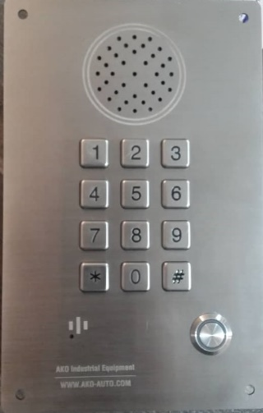

- تمام استیل مخصوص اتاق تمیز
- دارای دور اورینگ و جوش آرگون لبه ها
- دارای درجه حفاظت IP 55
- با سیستم تقویت صدای میکروفون و بلندگو
- مخصوص اتاق های تمیز برای : شرکت های داروسازی، بیمارستانی و آزمایشگاهی
- دارای یک سال گارانتی و ده سال خدمات پس از فروش می باشد.

